目 录

第一部分 益阳市农村经济经营管理处单位概况
一、部门职责
二、机构设置
三、部门决算单位构成

第二部分 益阳市农村经济经营管理处2019 年度部门决算表
一、收入支出决算总表
二、收入决算表
三、支出决算表
四、财政拨款收入支出决算总表
五、一般公共预算财政拨款支出决算表
六、一般公共预算财政拨款基本支出决算表
七、一般公共预算财政拨款“三公”经费支出决算表
八、政府性基金预算财政拨款收入支出决算表
表8无数据，本单位没有政府性基金收入，也没有政府性基金安排的支出，故本表无数据。

第三部分 益阳市农村经济经营管理处2019年度部门决算情况说明
一、收入支出决算总体情况说明
二、收入决算情况说明
三、支出决算情况说明
四、财政拨款收入支出决算总体情况说明
五、一般公共预算财政拨款支出决算情况说明
六、一般公共预算财政拨款基本支出决算情况说明
七、政府性基金预算财政拨款支出决算情况说明
八、一般公共预算财政拨款“三公”经费支出决算情况说明
九、预算绩效情况说明
十、其他重要事项情况说明

第四部分 名词解释
第五部分 附件

第一部分 益阳市农村经济经营管理处
单位概况

一、部门职责
益阳市农村经济经营管理处为副处级参照公务员管理的事业单位。主要职能如下：
1、负责全市减轻农民负担工作的监督管理；
2、负责全市农村土地承包及承包合同管理和农村土地流转的指导、规范工作；
3、负责全市农村集体资产和财务管理，村级债务清理化解工作；
4、负责全市农民专业合作组织建设、农业产业化经营和农村社会服务体系建设指导工作；
5、负责全市农经统计、农民收入监测工作；
6、负责指导基层经营管理站的建设。
二、机构设置
设置站长1名、副站长1名。站内设综合科、农村集体资产财务管理指导科、农村土地承包指导科三个业务科室。
三、部门决算单位构成
从决算单位构成看，益阳市农村经济经营管理处部门决算为独立单户决算单位，包括：益阳市农村经济经营管理处单位部门决算。
序号 | 单位名称
1 | 益阳市农村经济经营管理处
2
3
4
5
6

第二部分 益阳市农村经济经营管理处2019 年度部门决算表

表1：收入支出决算总表
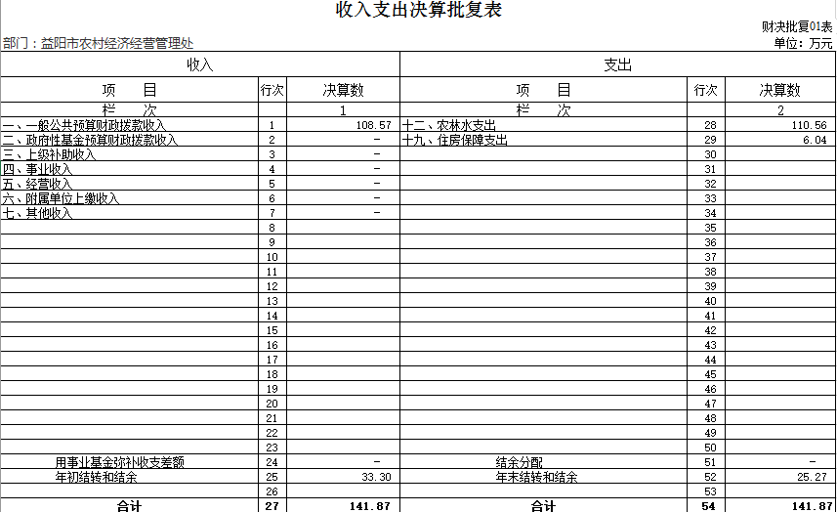
表2：收入决算表
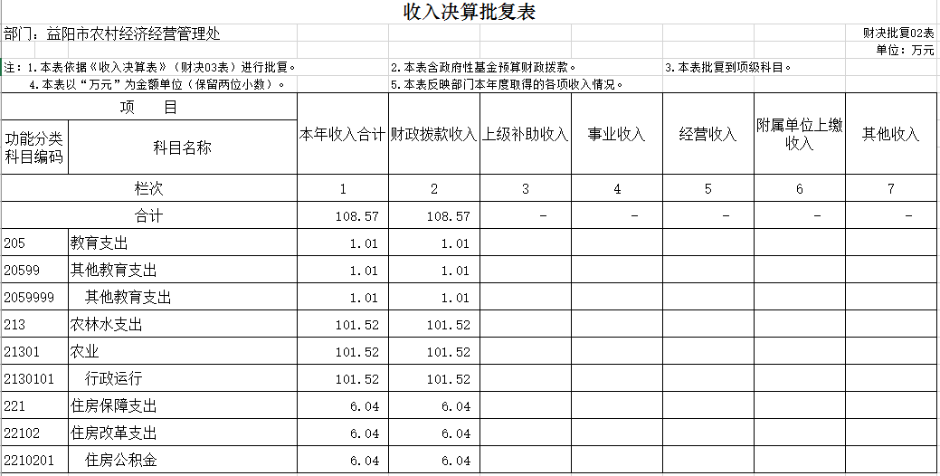
表3：支出决算表
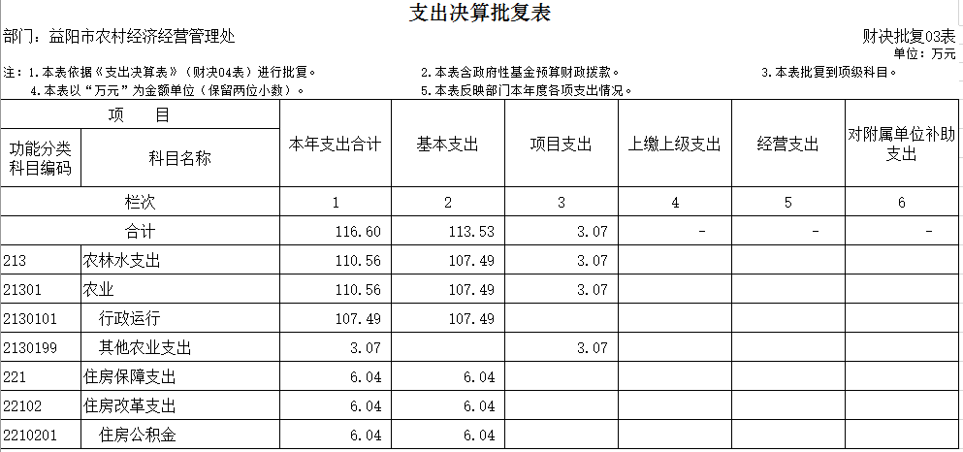
表4：财政拨款收入支出决算总表
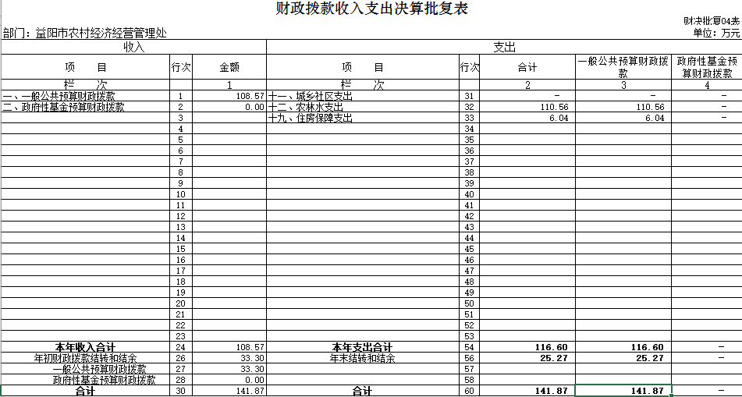
表5：一般公共预算财政拨款支出决算表
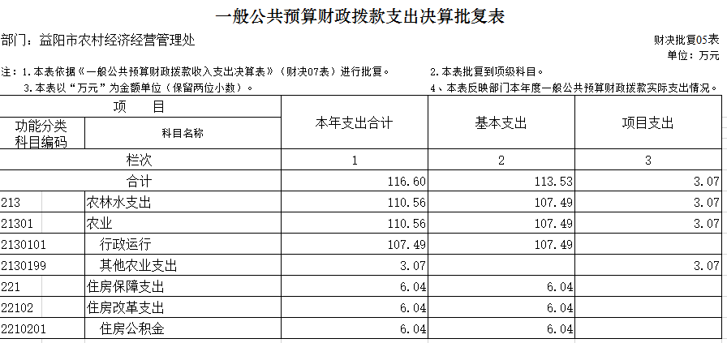
表6：一般公共预算财政拨款基本支出决算表
一般公共预算财政拨款基本支出决算批复表
部门：益阳市农村经济经营管理处 |  |  |  |  | 财决批复06表
 |  |  |  |  | 单位：万元
注：1.本表依据《一般公共预算财政拨款基本支出决算明细表》（财决08-1表）进行批复。
2.本表批复到款级科目。
3.本表以“万元”为金额单位（保留两位小数）。
4、本表反映部门本年度一般公共预算财政拨款基本支出明细情况。
项 目 |  |  | 本年支出合计 | 人员经费 | 公用经费
经济分类科目编码 |  | 科目名称
栏次 |  |  | 1 | 2 | 3
合计 |  |  | 113.53 | 88.96 | 24.57
301 |  | 工资福利支出 | 86.86 | 86.86
30101 |  | 基本工资 | 30.77 | 30.77
30102 |  | 津贴补贴 | 17.70 | 17.70
30106 |  | 伙食补助费 | 2.59 | 2.59
30107 |  | 绩效工资 | 9.32 | 9.32
30108 |  | 机关事业单位基本养老保险缴费 | 9.74 | 9.74
30109 |  | 职业年金缴费 | 0.67 | 0.67
30110 |  | 职工基本医疗保险缴费 | 7.46 | 7.46
30111 |  | 公务员医疗补助缴费 | 0.04 | 0.04
30112 |  | 其他社会保障缴费 | 0.90 | 0.90
30113 |  | 住房公积金 | 7.29 | 7.29
30114 |  | 医疗费 | 0.38 | 0.38
302 |  | 商品和服务支出 | 24.58 |  | 24.58
30201 |  | 办公费 | 3.97 |  | 3.97
30202 |  | 印刷费 | 0.33 |  | 0.33
30206 |  | 电费 | 1.58 |  | 1.58
30207 |  | 邮电费 | 0.31 |  | 0.31
30211 |  | 差旅费 | 3.46 |  | 3.46
30213 |  | 维修(护)费 | 0.07 |  | 0.07
30215 |  | 会议费 | 0.39 |  | 0.39
30217 |  | 公务接待费 | 3.68 |  | 3.68
30228 |  | 工会经费 | 3.61 |  | 3.61
30229 |  | 福利费 | 0.18 |  | 0.18
30239 |  | 其他交通费用 | 7.01 |  | 7.01
303 |  | 对个人和家庭的补助 | 2.10 | 2.10
30301 |  | 离休费 | 0.05 | 0.05
30302 |  | 退休费 | 1.59 | 1.59
30305 |  | 生活补助 | 0.06 | 0.06
30399 |  | 其他对个人和家庭的补助 | 0.40 | 0.40

表7：一般公共预算财政拨款“三公”经费支出决算表
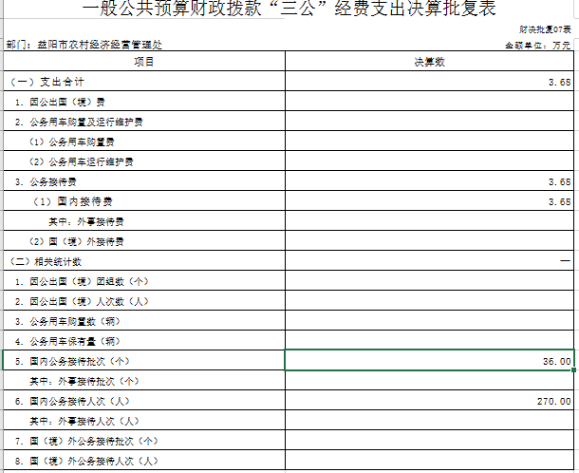
表8：政府性基金预算财政拨款收入支出决算表
政府性基金预算财政拨款收入支出决算批复表
部门：益阳市农村经济经营管理处 |  |  |  |  |  |  |  | 财决批复08表
 |  |  |  |  |  |  |  | 单位：万元
注：1.本表依据《政府性基金预算财政拨款收入支出决算表》（财决09表）进行批复。
2.本表以“万元”为金额单位（保留两位小数）。
3、本表反映部门本年度政府性基金预算财政拨款收入支出及结转和结余情况。
项 目 |  |  | 年初结转和结余 | 本年收入 | 本年支出 |  |  | 年末结转 和结余
功能分类科目编码 |  | 科目名称 |  |  | 小计 | 基本支出 | 项目支出
栏次 |  |  | 1 | 2 | 3 | 4 | 5 | 6
合计

例如：表8无数据，益阳市农村经济经营管理处没有政府性基金收入，也没有政府性基金安排的支出，故本表无数据。

第三部分
益阳市农村经济经营管理处2019 年度部门决算情况说明

一、关于益阳市农村经济经营管理处2019 年度收入支出决算总体情况说明
益阳市农村经济经营管理处2019年度收入总计108.57同期减少26.93万元，下降19%；支出总计116.60万元，比上年同期减少33.5万元，下降22%；。主要原因：
财政总体预算拨付减少。
二、关于益阳市农村经济经营管理处2019 年度收入决算情况说明
2019年度收入合计 108.57万元，其中：财政拨款收入108.57万元，占 100%；事业收入0万元，占 0%；经营收入0万元，占0%；其他收入0万元，占0%。

三、关于益阳市农村经济经营管理处2019年度支出决算情况说明
2019年度支出合计116.6万元，其中：基本支出113.53万元，占 97%；项目支出3.07万元，占3%。
四、关于益阳市农村经济经营管理处2019 年度财政拨款收入支出决算总体情况说明
2019 年度财政拨款收入总计108.57万元，比上年同期减少26.93万元，下降19%；财政拨款支出总计116.60
万元，比上年同期减少33.5万元，下降22%。主要原因：
1、财政缩减拨款26.93万元。
2、运行经费本年预算113.53元，比去年行政运行经费预算128.10万元减少15万元。
2、项目收入本年预算3.07万元。比去年项目收入预算22万元减少18.93万元。
五、关于益阳市农村经济经营管理处2019 年度一般公共预算财政拨款收入支出决算情况说明
（一）一般公共预算财政拨款收入支出决算总体情况。
2019 年度一般公共预算财政拨款收入总计108.57万元，比上年同期减少26.93万元，下降19%；一般公共预算财政拨款支出总计116.60万元，比上年同期减少35.50
万元，下降22%。主要原因：以收定支，缩减行政开支。
（二）一般公共预算财政拨款支出决算构成情况。
2019 年度财政拨款支出116.60万元，主要用于以下方面： 一般公共服务（类）支出24.57万元，占 21%； 社会保障和就业（类）支出88.96万元，占76%； 住房保障（类）支出 7.29万元，占 6%。
（三）一般公共预算财政拨款支出决算具体情况。
2019 年度财政拨款支出年初预算为 117万元，支出决算为116.60万元，完成年初预算的 99%。其中：
- 基本支出（类）社会保障和就业支出（款）归口管理的行政单位离退休（项）财政拨款支出 1.64万元，主要用于本单位退休人员卫生费和补贴费用。
- 基本支出（类）农林水支出（款）行政运行（项）财政拨款支出 24.58万元，主要用于维持日常工作运行费用和人员经费支出。
3. 基本支出（类）农林水支出（款）其他农业支出（项）财政拨款支出22.6万元，主要用于购置办公用设备支出。
4. 基本支出（类）住房保障支出（款） 住房公积金（项）财政拨款支出7.29万元，主要用于住房公积金单位缴纳部分支出。
5. 项目支出（类）农林水支出（款） 一般行政管理事务（项）财政拨款支出3.07万元，主要用于确保项目运行费用支出。
六、关于益阳市农村经济经营管理处2019 年度一般公共预算财政拨款基本支出决算情况说明
2019年度一般公共预算财政拨款基本支出113.53万元，其中人员经费支出 88.96万元，主要包括：基本工资、津贴补贴、绩效奖励等工资性支出以及保险、住房公积金支出；公用经费支出 24.57万元。主要包括：办公费、印刷费、水电费、会议费、公务招待费等维持机构运转支出。
七、关于益阳市农村经济经营管理处2019年度政府性基金预算财政拨款支出决算情况说明
（一）政府性基金预算财政拨款收入支出决算总体情况。
2019 年度政府性基金预算财政拨款收入总计0万元，比上年同期增加0万元，无政府性基金。
（二）政府性基金预算财政拨款支出决算构成情况。
无
（三）政府性基金预算财政拨款支出决算具体情况。
无
八、关于益阳市农村经济经营管理处2019 年度一般公共预算财政拨款“三公”经费支出决算情况说明
（一）“三公”经费财政拨款支出决算总体情况说明。
2019 年度“三公”经费财政拨款支出预算为3.68万元，支出决算为3.68万元，完成预算的100%，其中：因公出国（境）费支出决算为 0万元，完成预算的0
%；公务用车购置及运行费支出决算为0万元，完成预算的0%；公务接待费支出决算为 2.68万元，完成预算的100
%。
（二）“三公”经费财政拨款支出决算具体情况说明。
2019 年度“三公”经费财政拨款支出预算为3.68万元，支出决算为3.68万元，完成预算的100%，其中：因公出国（境）费支出决算为 0万元，完成预算的0
%；公务用车购置及运行费支出决算为0万元，完成预算的0%；公务接待费支出决算为 2.68万元，完成预算的100
%。2019 年度“三公”经费支出决算数小于上年决算数的主要原因：对公务招待费进行缩减。
1、因公出国（境）情况说明
因公出国（境）团组数0个。
2、公务用车购置及运行经费情况说明
无公务用车购置
3、公务接待情况说明
公务接待支出3.68万元，国内公务接待36批次，接待270人。接待支出主要用于集体产权确定会议。
九、关于 2019 年度预算绩效情况说明
（一）绩效管理工作开展情况 。
2019年，我站按照市财政局预算绩效管理工作要点和工作要求，进一步完善预算绩效管理制度，进一步强化预算单位绩效意识和支出责任，全面加强绩效目标管理，强化绩效运行监控管理，夯实预算绩效管理工作基础。
（二）部门决算中项目绩效自评结果 。
根据年初绩效目标，市农经站2019年度收入总计116.6万元，完成预算的100 %。通过项目实施，有效保障了农村农地确权登记颁证和农村集体产权制度改革试点完成产权制度改革任务专项工作的顺利开展。
下一步改进措施：设置更加科学的绩效指标，充分反映实际工作情况。
（三）以部门为主体开展的重点绩效评价 结果
因属于二级独立核算机构，未做重点绩效，未开展绩效评价。
十、其他重要事项的情况说明
（一）预决算收支增减变化情况。
本部门预算收入与年初预算相比无变化。
本部门预算支出与年初预算项目行政运行费用无变化。
（二）机关运行经费支出情况。
本部门2019年度机关运行经费支出24.5万元，较上年减少1.8万元。减少6%，主要原因是：行政办公经费节约。
（三）政府采购支出情况。
无政府采购支出。
（四）国有资产占用情况。
截至2019年12月31日，本部门无公务用车；单位价值50万元以上通用设备0台(套)，单价100万正以上专用设备0台(套)。

第四部分 名词解释

一、财政拨款收入：指中央财政当年拨付的资金。
二、事业收入：指事业单位开展专业业务活动及辅助活动所取得的收入。如：中国财政杂志社的刊物发行收入，中国注册会计师协会、中国资产评估协会、中国国债协会、中国会计学会收取的会费收入等。
三、经营收入：指事业单位在专业业务活动及其辅助活动之外开展非独立核算经营活动取得的收入。如：中国财政杂志社广告收入等。
四、其他收入：指除上述“财政拨款收入” 、 “事业收入” 、“经营收入”等以外的收入。主要是按规定动用的售房收入、存款利息收入等。
五、用事业基金弥补收支差额：指事业单位在当年的“财政拨款收入”、“事业收入”、“经营收入”、“其他收入”不足以安排当年支出的情况下，使用以前年度积累的事业基金（事业单位当年收支相抵后按国家规定提取、用于弥补以后年度收支差额的基金）弥补本年度收支缺口的资金。
六、年初结转和结余：指以前年度尚未完成、结转到本年按有关规定继续使用的资金。
七、结余分配：指事业单位按规定提取的职工福利基金、事业基金和缴纳的所得税，以及建设单位按规定应交回的基本建设竣工项目结余资金。
八、年末结转和结余：指本年度或以前年度预算安排、因客观条件发生变化无法按原计划实施，需要延迟到以后年度按有关规定继续使用的资金。
九、基本支出：指为保障机构正常运转、完成日常工
作任务而发生的人员支出和公用支出。
十、项目支出：指在基本支出之外为完成特定行政任务和事业发展目标所发生的支出。
十一、经营支出：指事业单位在专业业务活动及其辅助活动之外开展非独立核算经营活动发生的支出。
十二、“三公”经费：纳入中央财政预决算管理的“三公”经费，是指中央部门用财政拨款安排的因公出国（境）费、公务用车购置及运行费和公务接待费。其中，因公出国（境）费反映单位公务出国（境）的国际旅费、国外城市间交通费、住宿费、伙食费、培训费、公杂费等支出；公务用车购置及运行费反映单位公务用车车辆购置支出（含车辆购置税）及租用费、燃料费、维修费、过路过桥费、保险费、安全奖励费用等支出；公务接待费反映单位按规定开支的各类公务接待（含外宾接待）支出。
十三、机关运行经费：为保障行政单位（含参照公务员法管理的事业单位）运行用于购买货物和服务的各项资金，包括办公及印刷费、邮电费、差旅费、会议费、福利费、日常维修费、专用材料及一般设备购置费、办公用房水电费、办公用房取暖费、办公用房物业管理费、公务用车运行维护费以及其他费用。

